Scheuerstellen verhindern
Der bewährte Hautschutz Body Glide schützt empfindliche Hautstellen

Die Rennrad-, Mountainbike- und Triathlon-Saison beginnt. Es ist zwar morgens noch ganz schön frisch, um nicht zu sagen kalt. Aber tagsüber klettert das Quecksilber dann mancherorts doch über die zehn Grad Marke. Für viele Radsportler die magische Grenze, ab der sie aufs Rad steigen.

Bei einer Reihe von Sportlern enden die ersten Ausfahrten allerdings mit schmerzendem Gesäß und wunden Stellen. Man muss sich erst wieder Einsitzen und die Haut sich an die ungewohnte Belastung gewöhnen.

Abhilfe gegen Sitzprobleme schafft der Hautschutzbalsam Body Glide. Die Produkte der amerikanischen Kultmarke beugen zuverlässig wunden Hautstellen und Schmerzen vor. Der Hautschutz-Balsam bildet einen trockenen und unsichtbaren Schutzfilm, der wirksamer ist als der von anderen Produkten, wie etwa Cremes, Puder oder Lotionen.
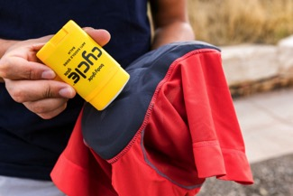
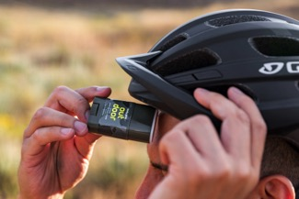
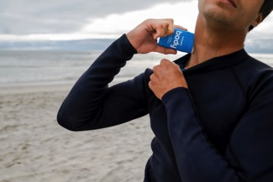
Body Glide kann am gesamten Körper eingesetzt werden. Radfahrer streichen ihn einfach auf das Polster der Radhose auf. Triathleten schützt er am Nacken vor Aufscheuern durch den Neoprenanzug zuverlässig. Auch gegen das Scheuern des Helms auf der Stirn kann er eingesetzt werden.

Schützt die Haut und schont die Kleidung
Dabei hinterlässt Body Glide weder Flecken oder sonstige Spuren auf der Kleidung noch zersetzt es Neoprenanzügen wie beispielsweise Vaseline. Body Glide fettet und durchfeuchtet nicht. Ähnlich einem Deo-Stick lässt sich der Hautschutz direkt auf die betreffenden Areale auftragen.

Der Balsam ist wasserfest, schweißresistent und lässt dennoch die Haut atmen. Er bildet eine unsichtbare und effektive Barriere dort, wo Haut an Bekleidung und Socken oder Haut auf Haut reiben. Der Schutz wirkt über längere Zeit auch unter extremen Bedingungen.
Clever ist, dass die Hände beim Auftragen sauber bleiben.

Hergestellt aus 100% natürlichen Substanzen
Alle Body Glide Produkte werden aus rein biologisch-pflanzlichen und allergenfreien Substanzen ohne Tierversuche hergestellt. Sie sind vegan, frei von Erdöl, Lanolin oder Mineralöl und können auch unbedenklich bei Kindern angewendet werden.

Das Body Glide Sortiment enthält Produkte, die speziell auf den jeweiligen Einsatz abgestimmt sind. Ob Fahrradsattel, Laufshirt, Sport-BH, Neoprenanzug, Schuh, Rucksackgurt oder Sandalenriemen: für jeden Zweck gibt es das passende Mittel.

Eigenschaften
- Beugt Wundscheuern, Hautreizungen, rissiger Haut und Blasen vor
- Allergenfreie, biologisch-pflanzliche Inhaltsstoffe, vegan, ohne Tierversuche, kindersicher
- Leicht aufzutragen, die Hände bleiben sauber
- Ist Schweiß durchlässig und lässt die Haut atmen
- Schont die Kleidung: Anwendbar unter Kleidung, Neoprenanzügen, in Schuhen
- Alternative für schmierige, durchnässende Cremes, Gel-Produkte und Puder
- Frei von Erdöl, Lanolin oder Mineralöl
- Erhältlich sind die Produkte in einer „Pocket“- und einer „Travel“-Version.

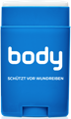
Die Body Glide Produkte

body Die Hautrezeptur Nr. 1 zum Schutz vor Reibung, der seit über zwei Jahrzehnten vertraut wird. Dies ist die Basis aller Produkte.

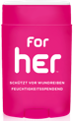
for her Enthält zusätzlich Kokosnuss- und Süßmandelöl, um die Haut noch besser zu befeuchten und zu schützen. Kokosnussöl hat feuchtigkeitshaltende Eigenschaften und lindert Hautirritationen. Süßmandelöl hält die Feuchtigkeit in der Haut aufrecht ohne die Poren zu verstopfen. Es ist außerdem reich an A-, B- und E-Vitaminen und fördert somit die Hautgesundheit.

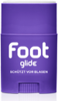
foot glide Enthält zusätzlich Aprikosenöl und Beinwellblatt-Extrakt. Aprikosenöl ist reich an A- und C-Vitaminen, die bekanntermaßen entzündungshemmende Eigenschaften haben und die geschädigte Haut beruhigen. Beinwellblatt-Extrakt ist dafür bekannt, Hautgeschwüre, Gelenksentzündungen und Quetschungen zu lindern.

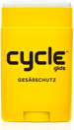

cycle glide Enthält zusätzlich Provitamin B5 mit einem leichten Minzduft. Provitamin B5 schützt die Haut vor Feuchtigkeitsverlust ohne die Poren zu verstopfen, um die Weichheit und Elastizität der Haut zu verbessern. Provitamin B5 schützt die Haut, kann Juckreiz und Schmerzen lindern und Rötungen reduzieren.

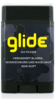

outdoor – besitzt die gleiche Formel wie „body“, spricht aber durch seine Optik mehr die Abenteurer an bzw. all jene, die aus beruflichen Gründen viel im Gelände unterwegs sind.

Über Body Glide
Erfinder und Firmengründer ist Steve Chance, Familienvater und Software- Entwickler aus Santa Barbara (USA). Der Surfer suchte nach einer Lösung für das ständige Wundscheuern durch Neo oder Board.
Chance konzentrierte sich auf rein natürliche Zutaten, vermischte sie miteinander und erhitzte sie mithilfe einer Kaffeemaschine. Beim Los Angeles Marathon im Jahr 1996 testeten Hunderte von Läufern Body Glide und waren begeistert. Innerhalb von wenigen Wochen war die Marke bei „REI“ gelistet (größter amerikanischer Vertrieb von Outdoorausrüstung). Kurz darauf führten Geschäfte in ganz Amerika die Marke „Body Glide“, dann auch in Kanada und in weiteren Ländern.

Body Glide gibt es bei ausgesuchten Händlern oder direkt im Online-Shop unter www.bodyglide.info

Vertrieb:
Sourceplan GmbH
Horstring 14
76829 Landau
Telefon: +49 (06341) 969141
Telefax: +49 (06341) 969140
Mail: info@sourceplan.de
www.bodyglide.info

Ansprechpartner für die Presse:
Outdoor Sports PR
Johannes Wessel
Steigenbergerstraße 19
82377 Penzberg
T +49 (0)8856 / 86 85 318
www.outdoorsports-pr.de

